
Madrid, 15 de noviembre de 2018

El domingo 18 de noviembre, a partir de las 21:30h
Costa Rica, un viaje de luz y color para Ágatha Ruiz de la Prada en ‘Planeta Calleja’

Es uno de los países con mayor biodiversidad del mundo, un destino ideal para una ecologista declarada como Ágatha Ruiz de la Prada. La diseñadora recorrerá Costa Rica realizando diferentes actividades de aventura junto a Jesús Calleja, en la nueva entrega de ‘Planeta Calleja’ que Cuatro emite este domingo a partir de las 21:30h.

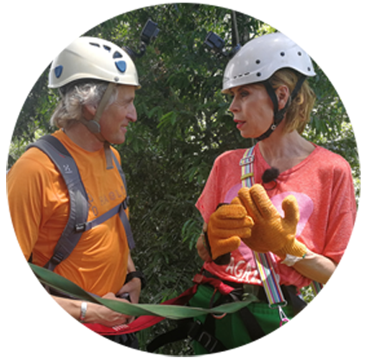
La expedición tendrá su origen en la Península de la Osa, donde Ágatha y Jesús contemplarán la naturaleza tirándose por una tirolina entre las copas de los árboles. Juntos realizarán trekkings diurnos y nocturnos para observar monos aulladores y varios tipos de reptiles, serpientes, ranas y arañas. “Nada más llegar a Costa Rica pensé qué hacía yo en un programa como este. En el avión había visto el programa de Elsa Pataki y me pareció que me había equivocado de programa”, dudará la diseñadora en sus primeros momentos.

Desde la Península de la Osa volarán en avioneta hasta la región de Guanacaste, donde disfrutarán de una travesía a caballo. En la zona de Sámara, Jesús Calleja y Ágatha Ruiz de la Prada subirán en un autogiro para observar las ballenas desde el aire. “Lo bonito de este país es que ves animales por todas partes. Hemos visto de todo. Es el país más ecologista del mundo, es una maravilla”.

A continuación, viajarán hacia el interior para conocer una de las zonas azules del planeta, una región en la que hay una gran concentración de habitantes que superan los 100 años de edad. Allí podrán descubrir el secreto de la eterna juventud. Por último, se enfrentarán al objetivo final, al Cerro Pelado, un volcán extinguido. Lo harán con vientos por encima de los 100 km/h que les hará prácticamente imposible poder caminar sin caerse al suelo. ¿Conseguirán terminar el reto?

